Prefeitura Municipal de Mossoró
Secretaria Municipal da Educação, Cultura, Esporte e Lazer
Gerência Executiva Pedagógica
Divisão de Educação Especial

1º Encontro de professoras e intérpretes do “Programa LIBRAS nas Escolas”
13 de abril de 2018

“Planejar é essa atitude de traçar, projetar, programar elaborar um roteiro pra empreender uma viagem de conhecimento, de interação, de experiência múltiplas e significativas para com o grupo... Planejamento pedagógico é atitude crítica do educador diante de seu trabalho docente. Por isso não é uma fôrma! Ao contrário, é flexível e, como tal, permit e ao educador repensar, revisando, buscando novos significados para sua prática pedagógica.” (OSTETTO,s/d.)

Objetivos do encontro:
- Refletir sobre os relatórios individuais das ações desenvolvidas em 2017.
- Dialogar sobre as ações para o Programa LIBRAS nas Escolas em 2018.
- Planejar atividades para o mês de abril.

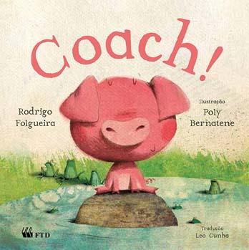
1-Acolhida: história “ Coach!”

2- Roda de diálogo: As primeiras conquistas

3- Sobre 2017: quadro geral com os resultados e as considerações sobre os relatórios de avaliações individuais.
- Que reflexões podemos fazer para melhorar nossas ações em 2018?

4- Propostas para 2018:
Organização dos encontros :
Planejamento – grupo de LIBRAS
Formação– Com todos os especialistas
Propostas:
- Curso de Libras
- Encontro para professores de Língua Portuguesa de alunos surdos.
- Encontro 10 anos do Programa LIBRAS nas Escolas
- Projeto Escola Inclusiva Bilíngue

5- Planejamento: - O que não podemos esquecer de incluir no planejamento para Educação infantil , 1º ao 5º ano e 6º ao 9ºano?
6- Avaliação:

As nossas primeiras conquistas...

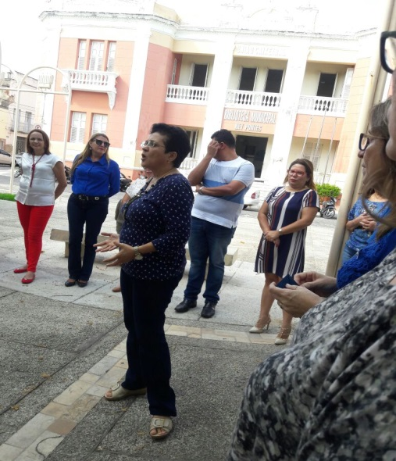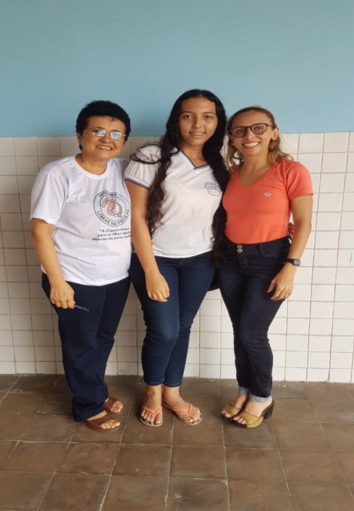
Música na praça em “LIBRAS. Samira, nossa nova professora de LIBRAS.

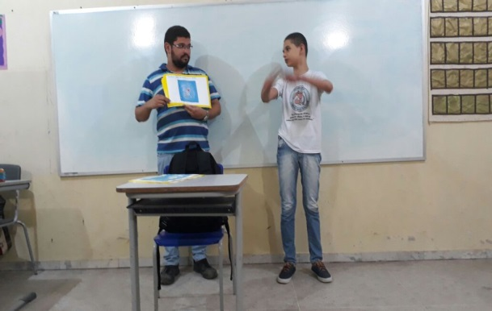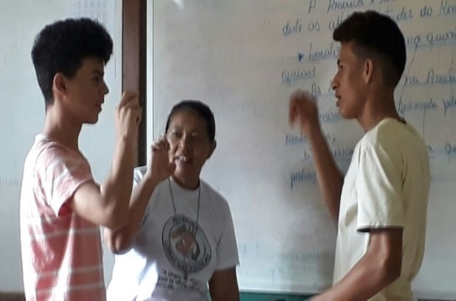
Apresentação de um livro em LIBRAS . Aula de Libras na escola do campo.

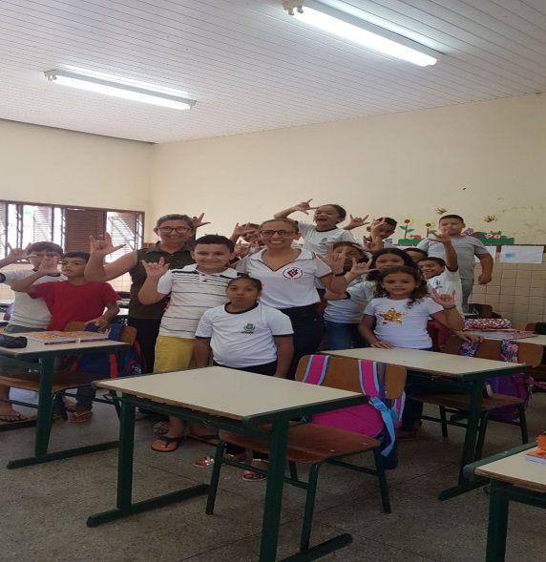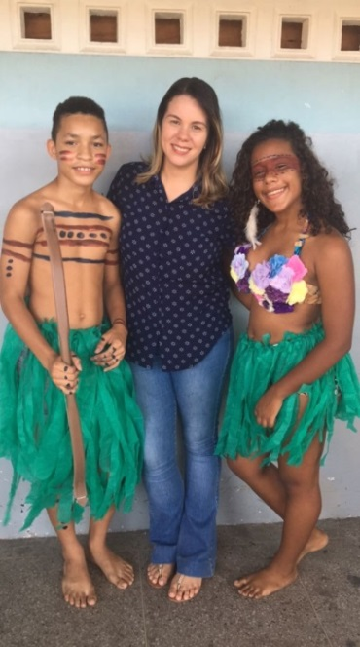
Retorno de Victor a escola”. Aluno surdo fazendo teatro.

